# LAPORAN UKK ZAHRATUL HASANAH

Project Membuat Kalkulator Sederhana

1. Pertama-tama aktifkan Apache & Mysql di software XAMPP sebagai web server

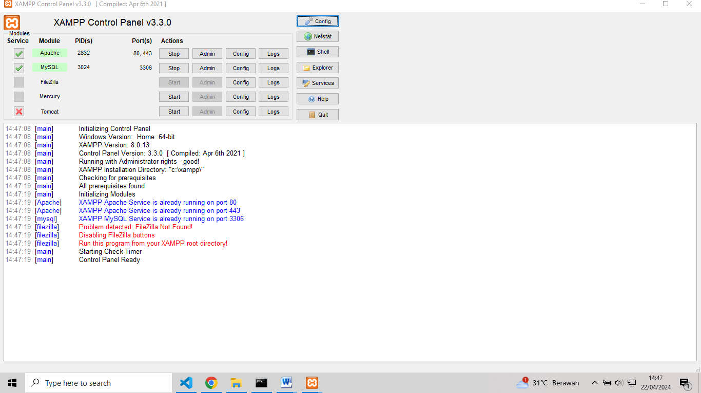

1. Buat project baru di cmd : composer create-project –prefer-dist/laravel laravel UKKzahra
2. Buka Project yg sudah di buat pada folder resource/view/kalkulator/inputangka.blade.php :  
   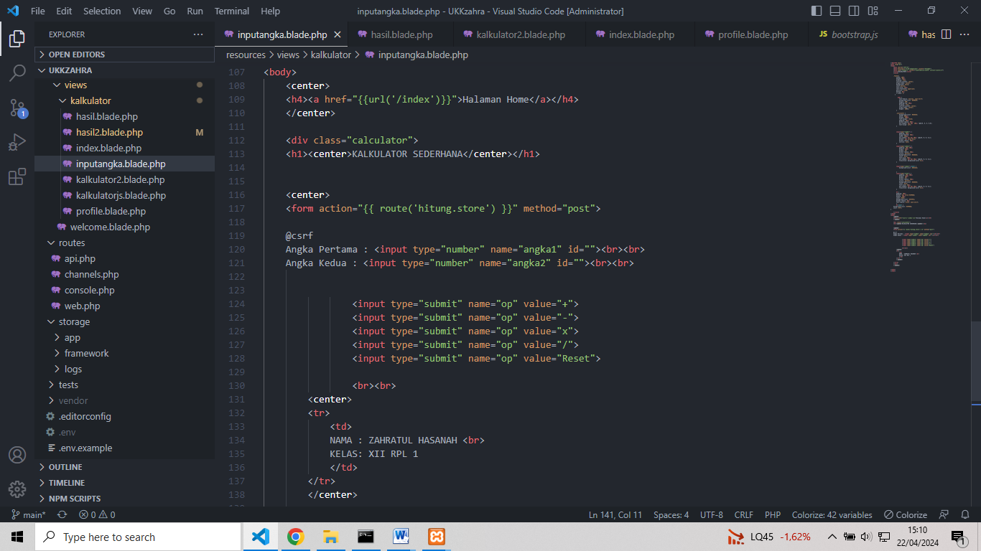

Tampilan css nya :  
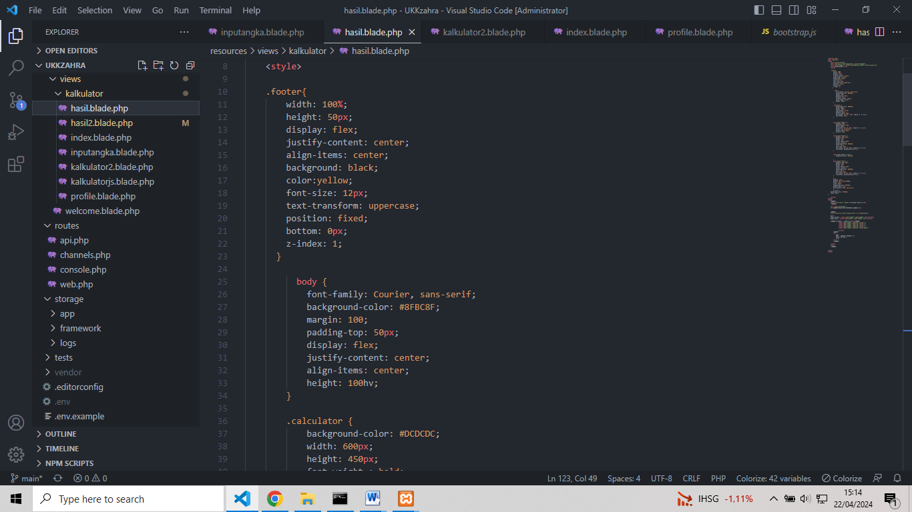

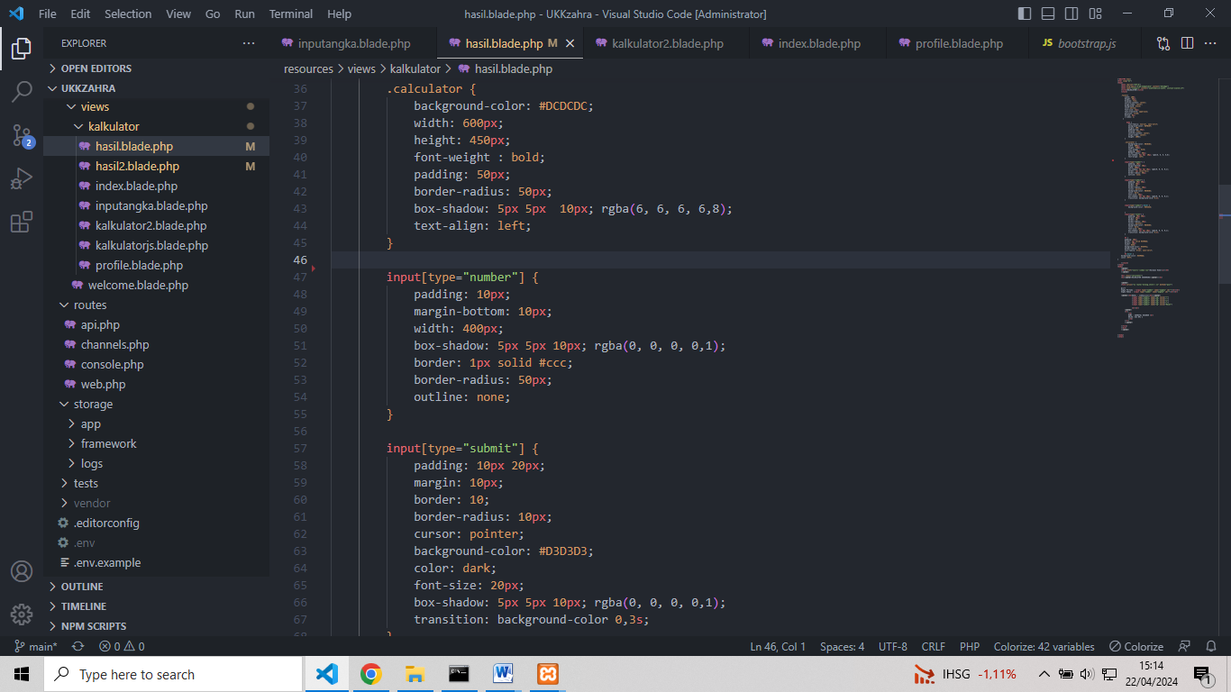

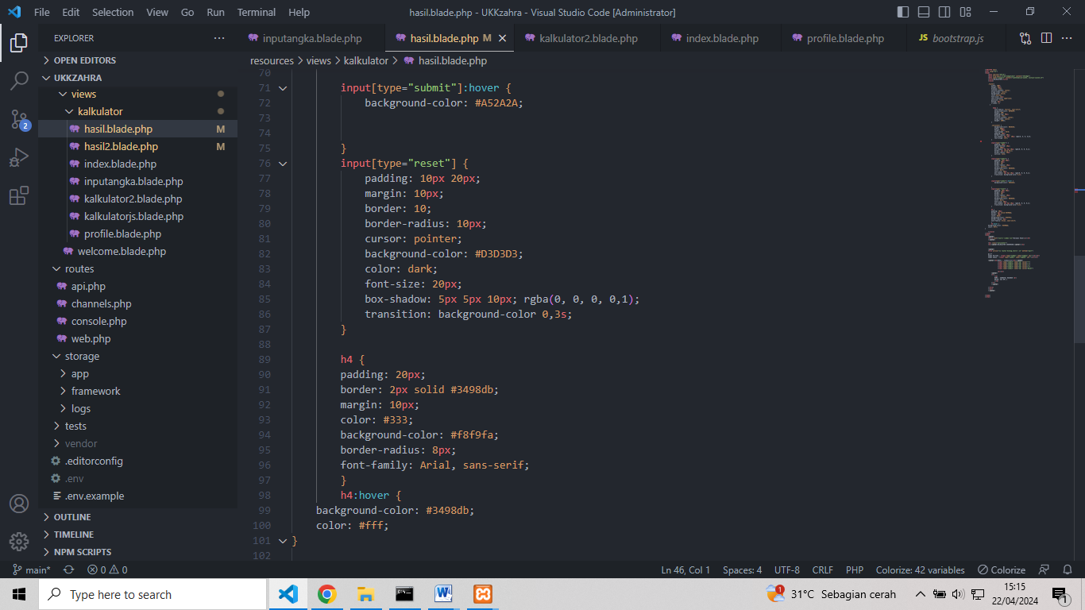

1. Lalu ketik hasil.blade.php pada folder yg sama untuk memproses hasil :

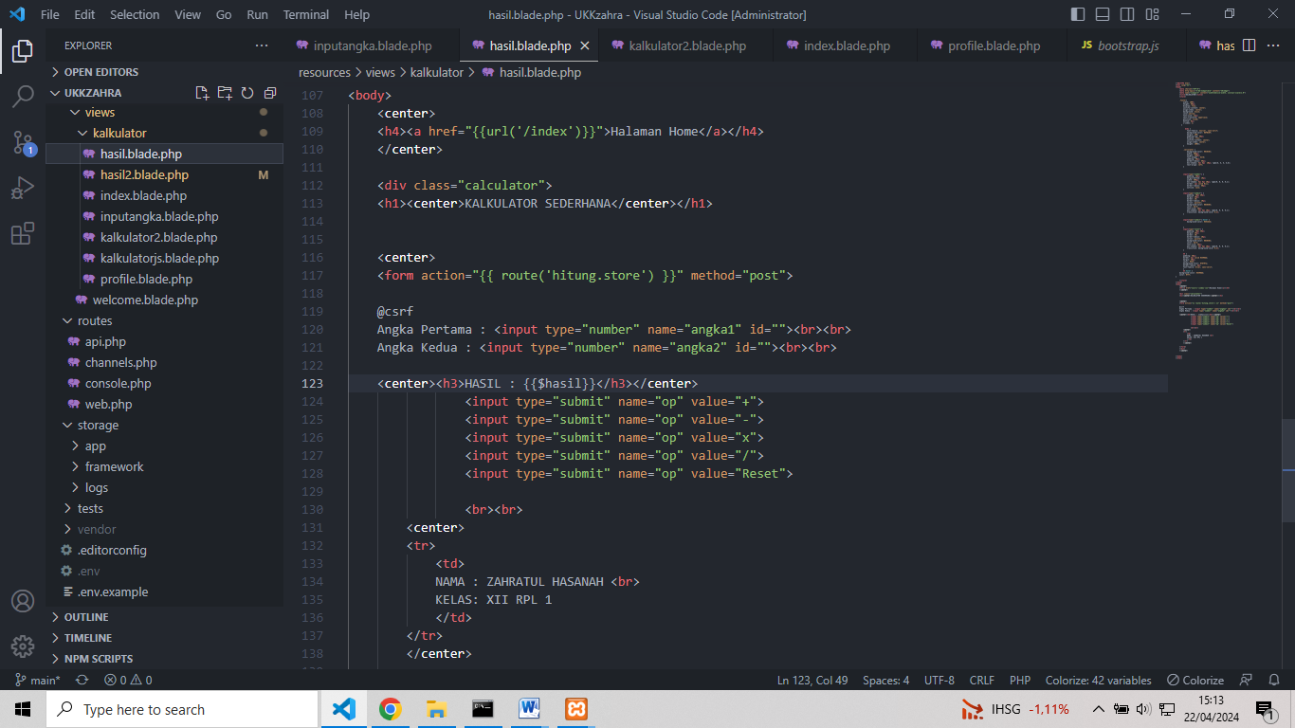

1. untuk inisiasikan hasil, buat Controller baru :

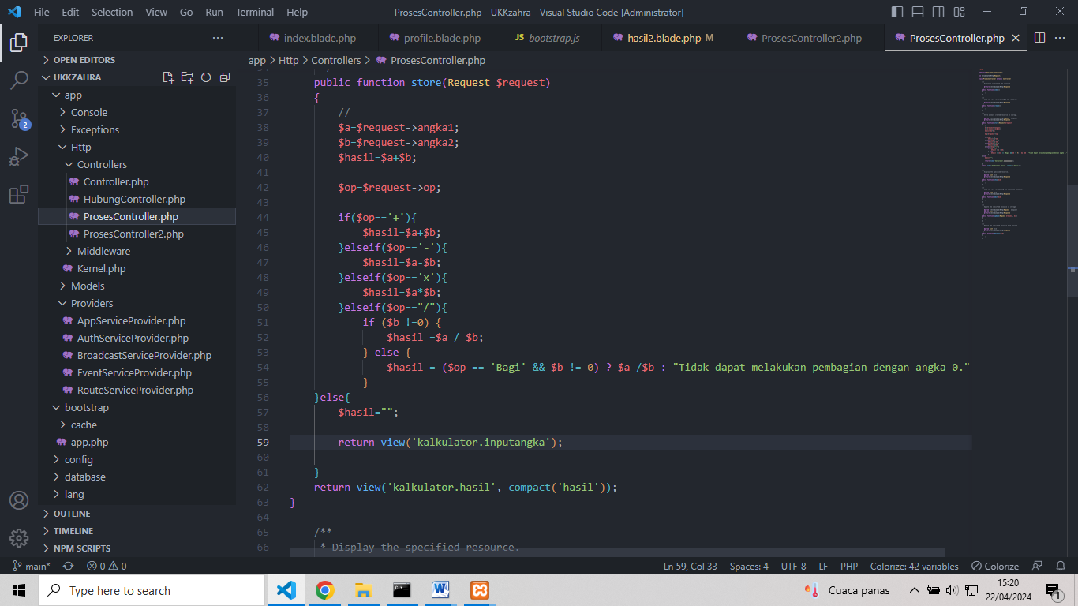

1. Tambahkan pada $namespace pada RouteServiceProvider.php

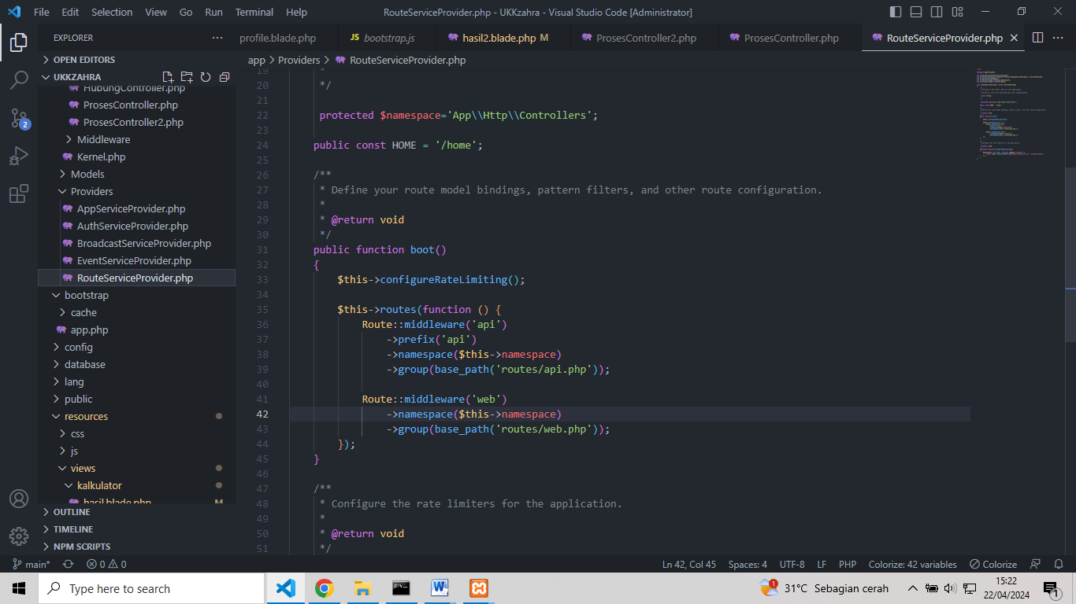

1. Pada file web.php tambahkan route::resource

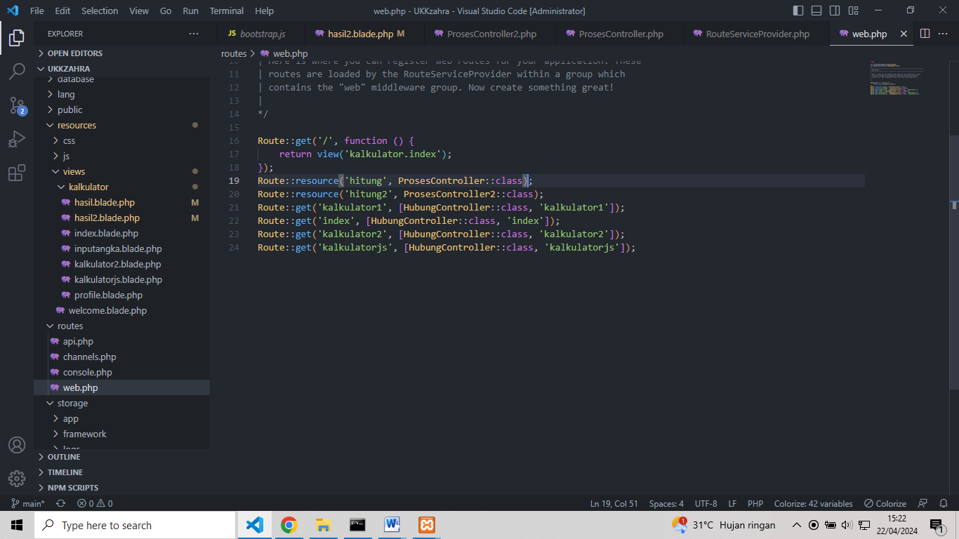  
8. Jalankan project pada terminal. Berikut tampilan kalkulator 1 :

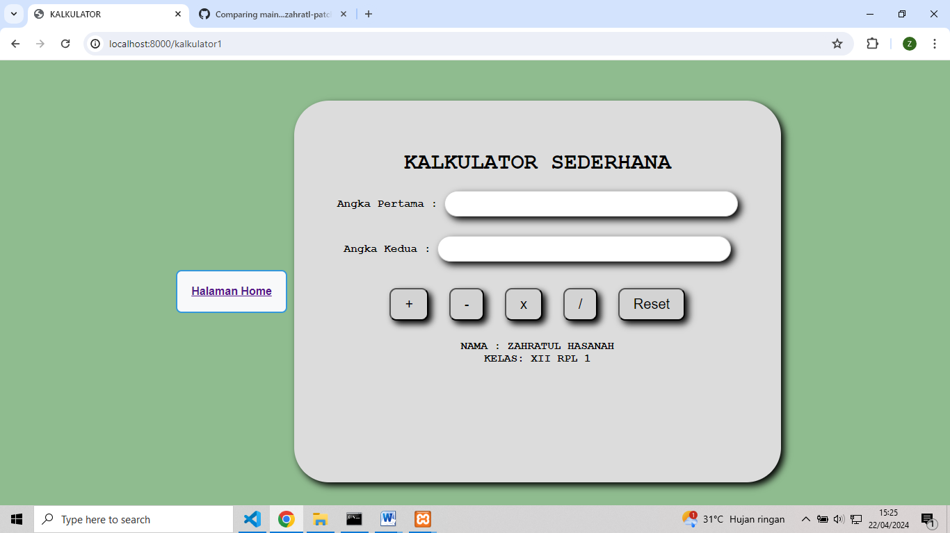

Halaman Home :  
